# **МИНИСТЕРСТВО НАУКИ И ВЫСШЕГО ОБРАЗОВАНИЯ РФ**

**ФЕДЕРАЛЬНОЕ ГОСУДАРСТВЕННОЕ БЮДЖЕТНОЕ ОБРАЗОВАТЕЛЬНОЕ УЧРЕЖДЕНИЕ ВЫСШЕГО ОБРАЗОВАНИЯ**

**«ВОРОНЕЖСКИЙ ГОСУДАРСТВЕННЫЙ УНИВЕРСИТЕТ ИНЖЕНЕРНЫХ ТЕХНОЛОГИЙ»**



##### **Факультет управления и информатики в технологических системах**

###### **Кафедра Информационной безопасности**

**Направление подготовки**

**(специальность) 10.05.03 Информационная безопасность автоматизированных систем**

**Отчёт**

**По практической работе №1**

**«Построение организационных диаграмм с помощью MS Visio»**

Выполнила студентка гр. УБ-11

Сковорода В.В

###### Проверил:

___Доцент каф ИБ Денисенко В.В.___

Воронеж – 2022

Введение

**Цель работы:** отследить и проанализировать трафик приложений, общающихся с сервером по протоколу HTTP.

**Порядок выполнения:**

1. Установить программу;
2. Выбрать тип сети;
3. Двойным нажатием запустить анализ;
4. Добавить фильтр;
5. Начать серфинг в интернете;
6. Изучить кадры Http в данных, захваченных программой Wireshark;
7. Оформить отчет по практической работе.

**Программно-аппаратные средства, используемые при выполнении работы:** ноутбук, Wireshark, Google браузер, стандартный офисный пакет Microsoft Office.

Основная часть

1. Установили программму
2. Выбираем тип сети

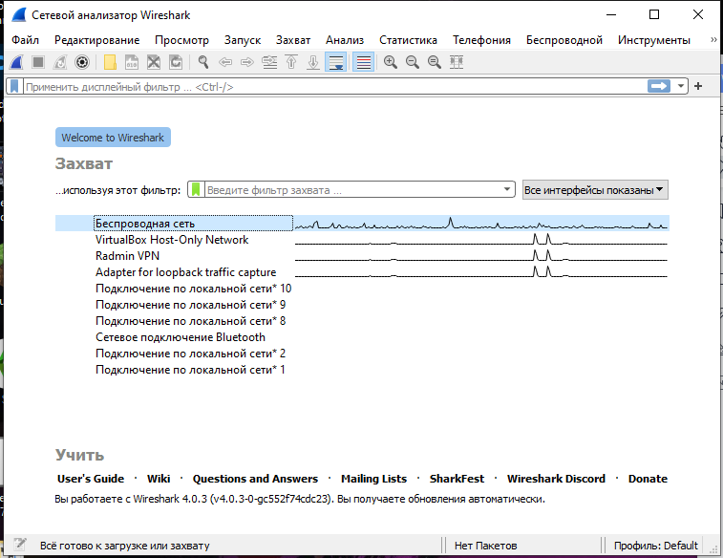

3. Двойным нажатием запускаем анализ

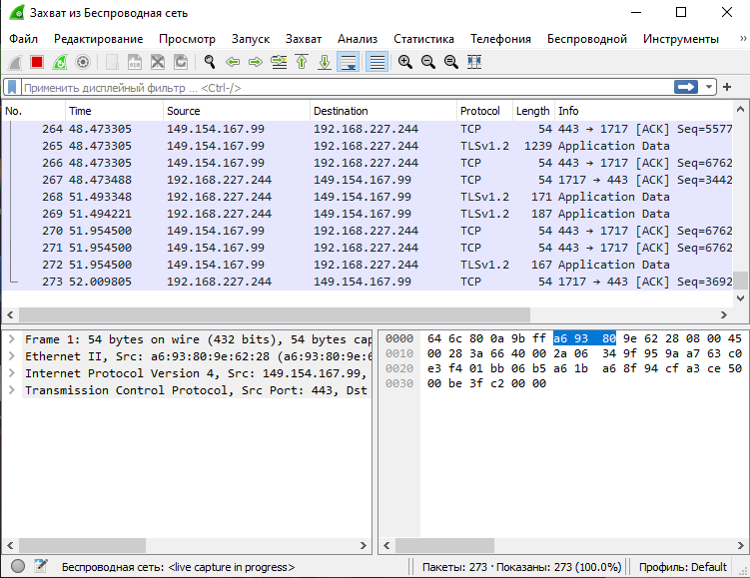

4. Добавляем фильтр

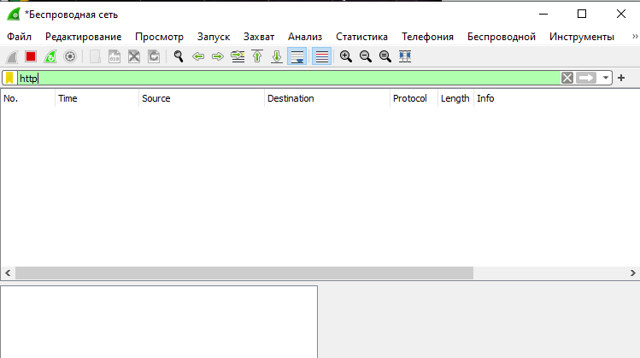

5. Начинаем серфинг в интернете

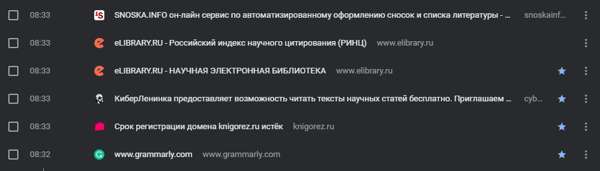

6. Изучаем кадры Http в данных, захваченных программой Wireshark

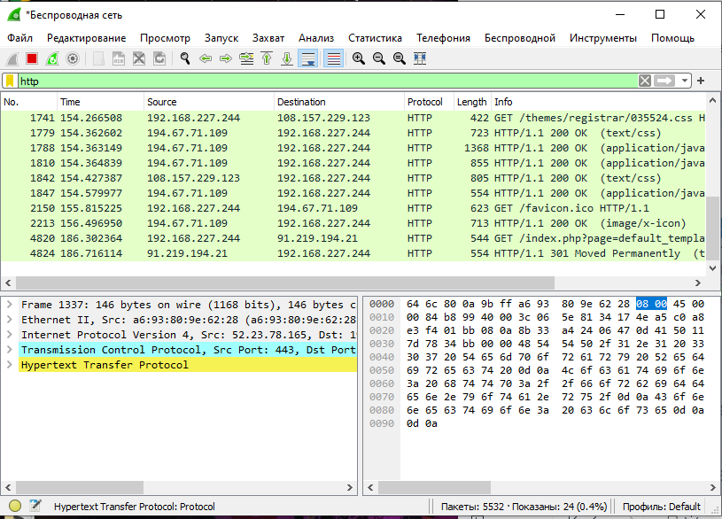

Заключение

В ходе данной практической работы я познакомился с протоколом передачи гипертекста HTTP, а также прочитал историю создания протокола. Изучил базовые понятия и термины протокола HTTP. Также установил программу Wireshark, с помощь которой я отследил и проанализировала трафик приложений. Изучил кадры Http в данных, захваченных программой Wireshark, и сопоставил их с запросами в браузере.